M7 11. – 14. 5.
Dnes jsme při výuce zopakovali druhé mocniny čísel od 1 do 20.
Prosím NAUČIT ZPAMĚTI!
Naučíme s nová pravidla pro počítání s mocninami.

-zápis do sešitu:
PRAVIDLA PRO POČÍTÁNÍ S MOCNINAMI

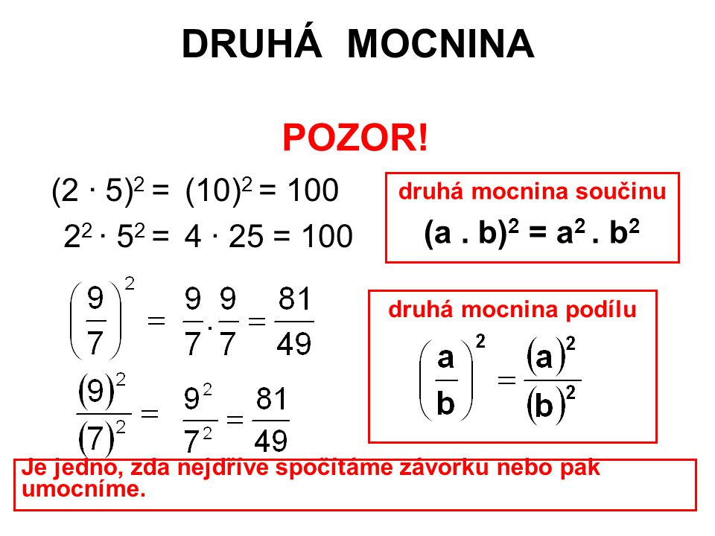

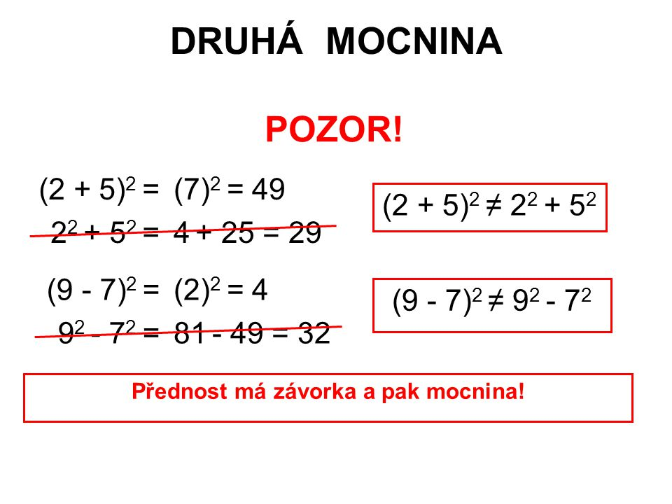
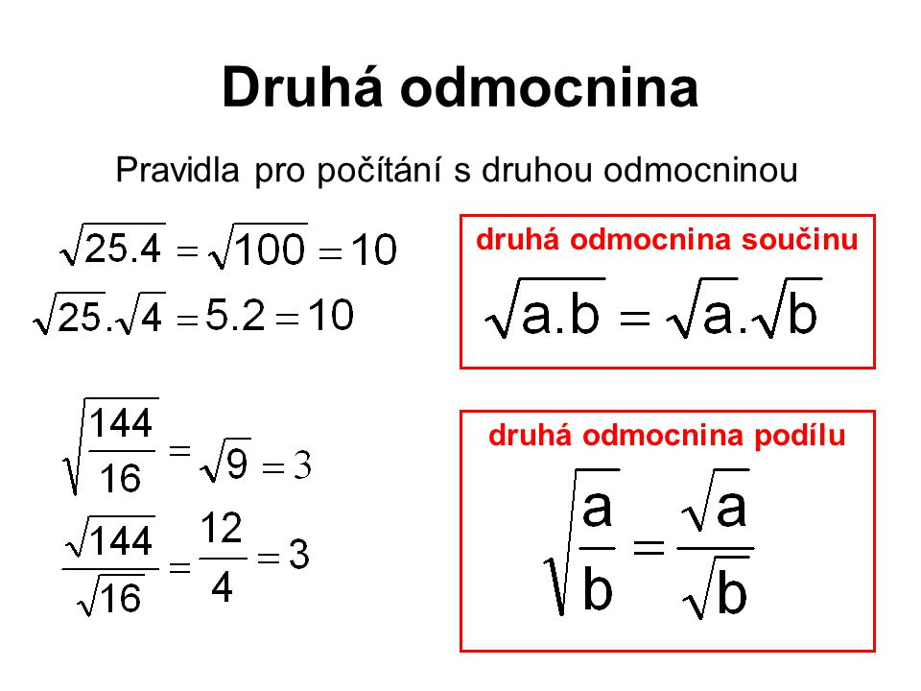

Vypočítej následující příklady:
${(2 . 14)}^{2}$ $\sqrt{256 . 81}$ ${\left(\frac{19}{20}\right)}^{2}$ $\sqrt{\frac{324}{25}}$
${13}^{2}$ . $5^{2}$ $\sqrt{376-15}$ ${\left(\frac{9}{16}\right)}^{2}$ $\sqrt{\frac{1}{400}}$ ${(13+5)}^{2}$ $\sqrt{100 . 3^{2}}$ ${\left(\frac{-9+4}{13+49}\right)}^{2}$ $\sqrt{\frac{81}{144}}$
${(14-29)}^{2}$ $\sqrt{-17+306}$ $\sqrt{\frac{281+8}{-663+1024}}$ $\sqrt{-9}$

